Новая поисково-спасательная станция «Марьино» прошла аттестацию на право проведения поисково-спасательных работ. Личный состав поисково-спасательной станции сдал зачёты аттестационной комиссии Департамента ГОЧСиПБ.
30.03.2022
Новая поисково-спасательная станция «Марьино» прошла аттестацию на право проведения поисково-спасательных работ. Личный состав поисково-спасательной станции сдал зачёты аттестационной комиссии Департамента ГОЧСиПБ.
Комиссия скрупулёзно проверила наличие и правильность ведения всей служебной документации спасательной станции, знания спасателей по выполнению своих обязанностей, умение работать с аварийно-спасательными средствами и оборудованием при ликвидации чрезвычайных ситуаций, такими, как бензопилы и бензорезы, световой вышкой и другими.
На акватории Москва-реки были отработаны действия дежурной смены при получении сигнала «Спасательная тревога». К условному пострадавшему необходимо добраться в установленное нормативами время, с помощью средств спасения поднять его из воды на борт судна, после чего доставить на станцию и оказать первую помощь. Так же отдельной вводной было отработано проведение сердечно-лёгочной реанимации пострадавшего.
Заключительным этапом проверки стали водолазные спуски, в ходе которых водолазу необходимо найти на дне утонувший предмет.
По результатам проведённых мероприятий поисково-спасательная станция «Марьино» аттестована на право проведения аварийно-спасательных работ.
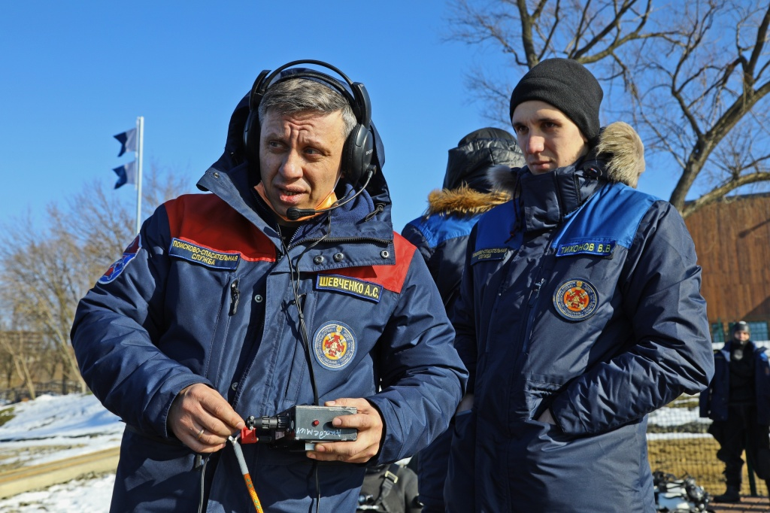

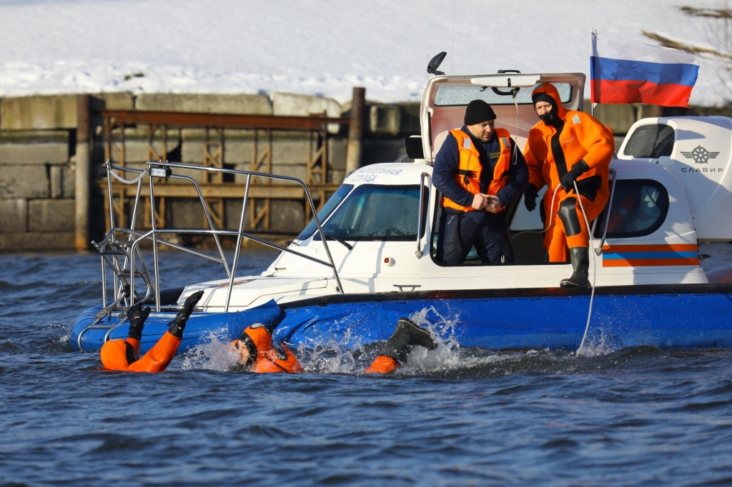
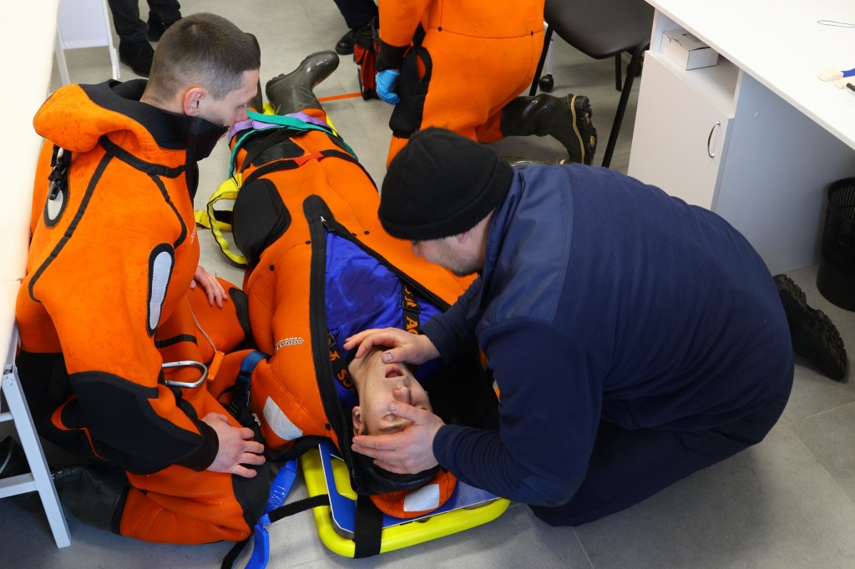

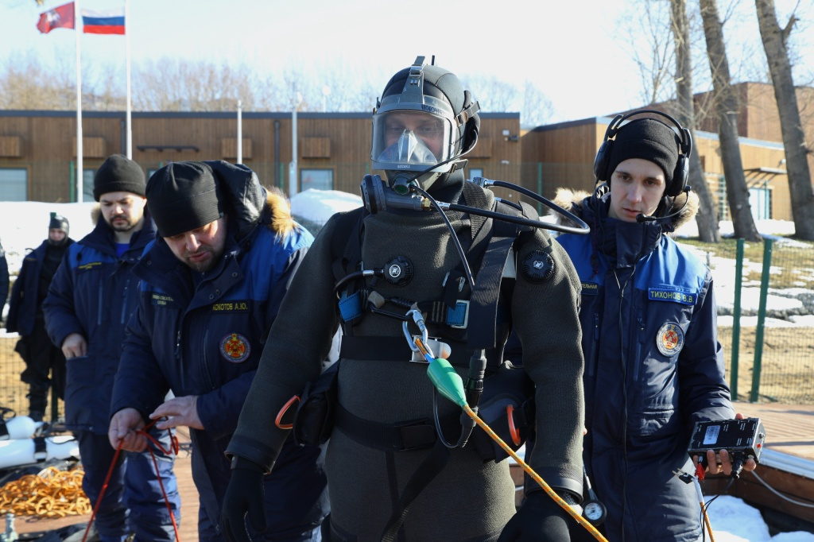
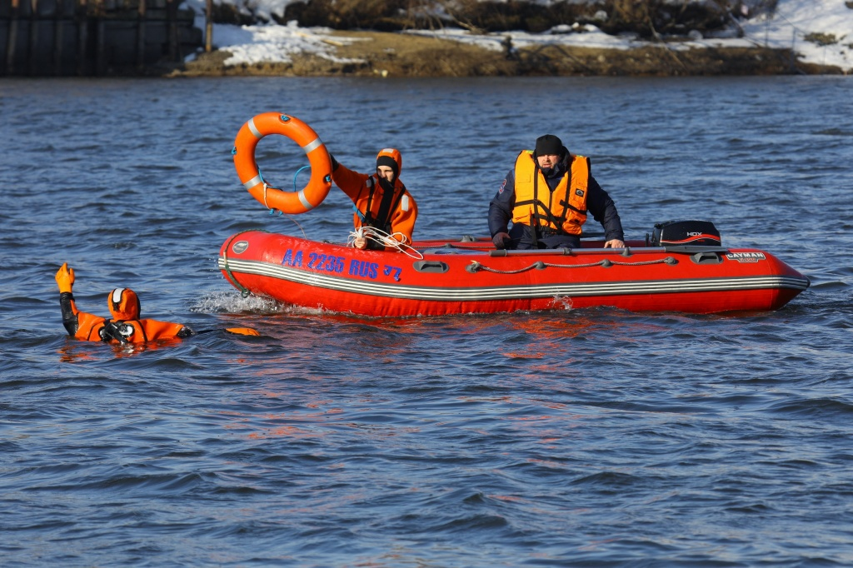

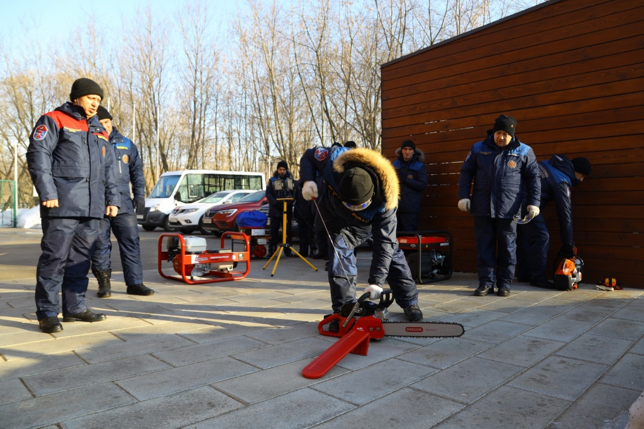
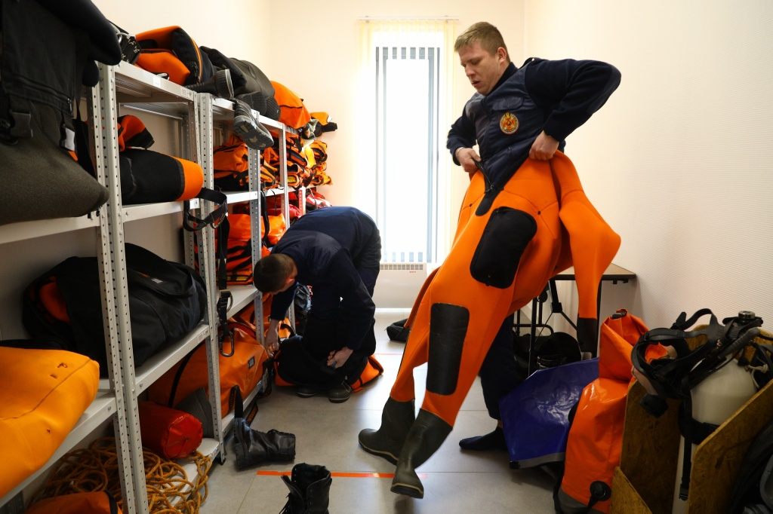

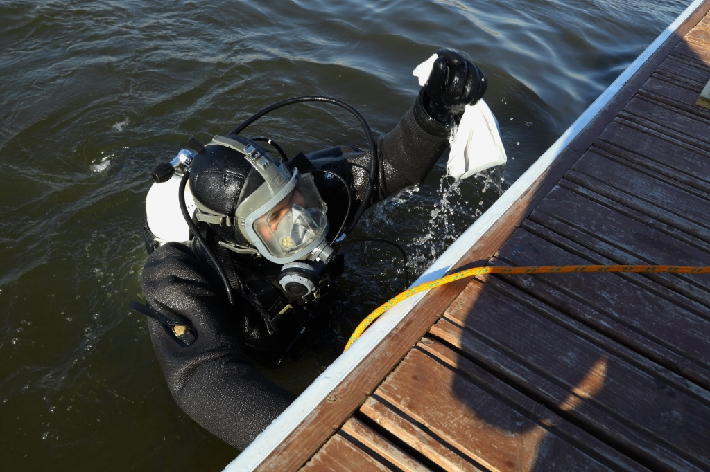
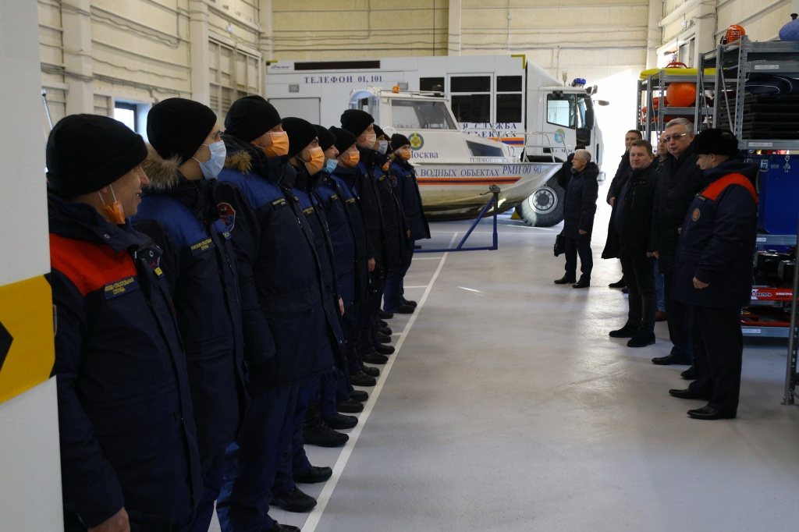

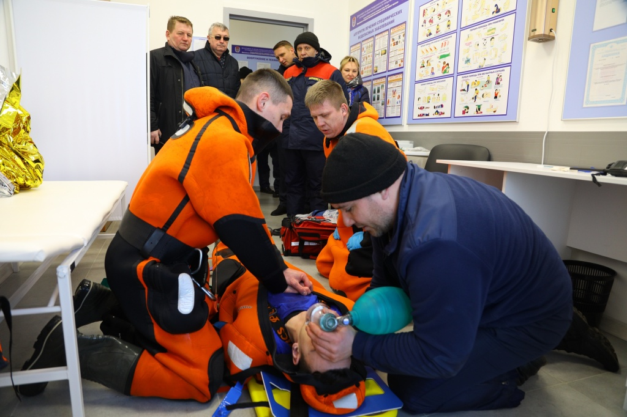

Адрес страницы: http://mgpss.mos.ru/presscenter/news/detail/10715112.html
ГКУ «Московская городская поисково-спасательная служба на водных объектах»

